Zusammenstellung der Facebook-Kommentare zu Kunst und Ausstellungen im Laufe des Jahres 2022

Januar 2022

Um die Jahreswende stehen vielerorts die Jahresausstellungen an. Ganz oder ausschnittweise gesehen habe ich die "Auswahl" in Aarau, die Solothurner Jahresausstellung in Olten, die "Cantonale" im Kanton Bern/Jura, "zentral" in Luzern, die "Regionale" im Raum Basel (nur KH). Überraschend ist für mich heuer die "Cantonale"-Auswahl in Thun unter dem Thema "Resonanzen" die qualitativ ausserordentlichste, gefolgt von "Zentral" für die Kantone Luzern, Zug, Schwyz, Uri, Unter- und Obwalden (wobei hier mit 17% sehr rigoros juriert wurde).
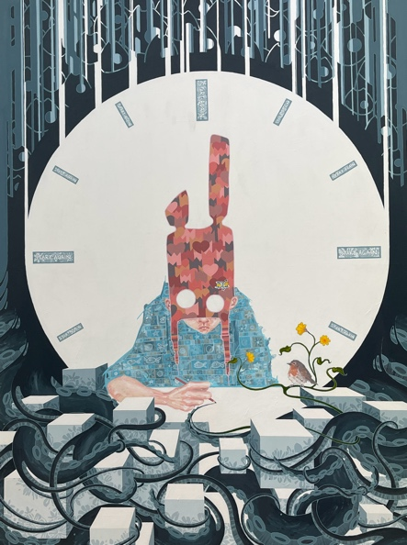
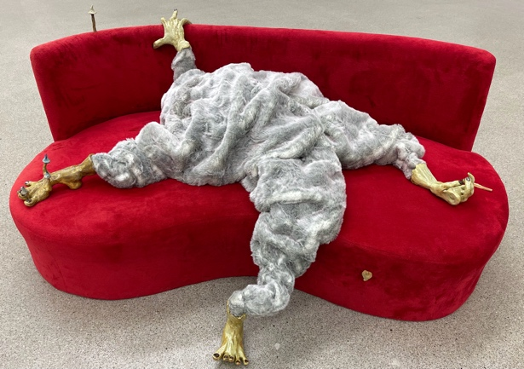
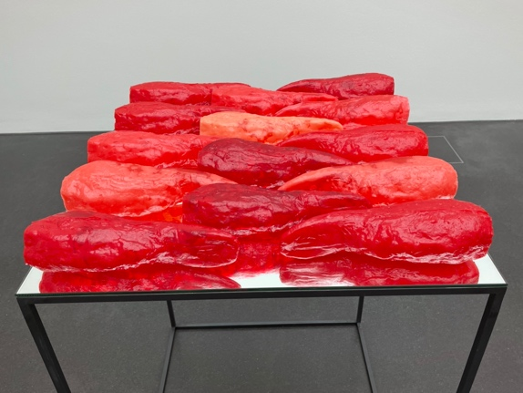
Die Fotosequenz zeigt nicht "die besten", sondern Abbildungen von Werken, die mich überraschten, vielleicht weil sie von einem/einer mir unbekannten Künstler/in stammen und mich qualitativ überzeugen oder weil sie eine neue Entwicklung im Werk eines Kunstschaffenden zeigen.

Von links nach rechts: Celia&Nathalie Sidler *1983 BS «Plutimikation»; Maya Hottarek «Waiting on Aquarius»; Nora Amrein «Zeit» 2021 Acryl auf MDF

Januar 2022
Die Ausstellung „Nicole Eisenmann und die Modernen“ ist für den Kanton Aargau historisch. Die Realisierung zusammen mit dem Kunstmuseum Den Haag, der Kunsthalle Bielefeld und der Fondation Vincent Van Gogh gibt dem Aargauer Kunsthaus eine neue, internationale Dimension. (So zumindest empfindet es eine, die sich dem Haus seit den 1970er-Jahren nahe fühlt.)
Sie betrifft nicht nur das Konzept an sich, sondern auch die Wertschätzung der Aargauer Sammlung, die gemeinsam mit jenen der Partnermuseen den Fundus für den historischen Teil der Ausstellung bilden. „Luna“ des Aargauer Künstlers Wilhelm Schmid trifft sich auf Augenhöhe mit Werken von Emil Nolde, das wunderbare Selbstbildnis von Karl Balmer mit dem stechenden Blick von Max Beckmann usw. Geradezu gerührt war ich, als ich im Raum mit zahlreichen (vor allem weiblichen) Selbstbildnissen von der Moderne bis zur Gegenwart das 1946 gemalte Bildnis der kaum bekannten Basler/Aargauer Malerin und Bildhauerin Valery Heussler entdeckte (ich zeigte sie u.a. 1986 im Shed im Eisenwerk (TG)).
Die Integration von sogenannten „Treidel“-Bildern waren der im Zentrum stehenden Nicole Eisenmann (* 1965 in Verdun/lebt in NY) ein Anliegen, tragen sie doch zu ihrem Wunsch eines Aufbrechens jeglicher Stereotypen bei.
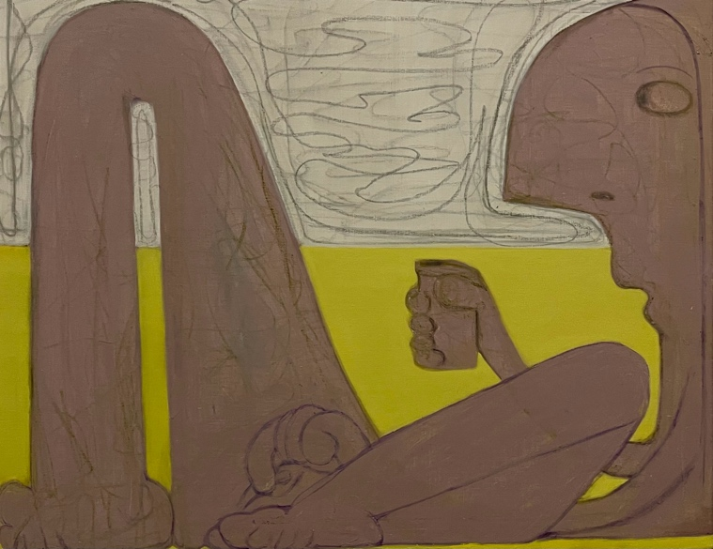
Nicole Eisenmann ist eine Power-Malerin ohne Furcht und Tabus. Kein Malstil, der ihr fremd ist, kein Tabu, das sie nicht bricht und doch kein wütendes um sich schlagen, sondern ein ebenso frecher (oft witziger) wie eigenwilliger, wie belesener Umgang mit der Kunstgeschichte (das kleine Bild mit Van Gogh, der sich ein Ersatzohr kauft, hat sich auf Anhieb zum Publikumsliebling gemausert). Es sind Allusionen, Assoziationen, Umformungen... mal mit reicher erzählerischer Fantasie, mal eher formal komponiert. Der Dialog mit der „Moderne“ ist indes nie didaktisch, sondern ein freies Aneignen, Weiterdenken und neu formulieren. Eisenmann hat ja die meisten Bilder vor der nun gezeigten Auswahl aus den Sammlungen gemalt!
Thematisch interessiert sie vor allem der Mensch, seine Beziehungen, seine Geschlechtlichkeit, sein soziales Leben von der Intimität des Schlafzimmers bis zum Bier-Garten und hinter sämtliche Kulissen.
Ein Unterschied schwingt indes sehr oft mit: Die Frauenbildnisse sind mehrheitlich von Männern gemalte Projektionen während Eisenmann sie aus sich selbst als androgyn empfindende Frau heraus gestaltet.
Die Ausstellung ist so reich – man muss sie zweimal sehen, um sie ganz zu erfassen.

Februar 2022
Eine ebenso aussergewöhnliche wie faszinierende Ausstellung – besser: Künstlerische Raum-Intervention – habe ich gestern im Trudelhaus in Baden gesehen respektive erlebt.
Man kann es sich vorstellen: Da lädt das Kuratorenteam Esther Amrein/Christian Greutmann Andrea Wolfensberger und Carmen Perrin zu einer gemeinsamen Ausstellung ein und die sagen nach einer ersten Besichtigung: «Wir zeigen keine eigenen Werke». Die für die späten 1960er-Jahre architektonisch aussergewöhnliche Idee von Adrian Meyer und Urs Burckhard eine Stahlkonstruktion in das schräg in den Hang zur Aare hinunter zu bauende Haus zu stellen, faszinierte die beiden national bekannten Künstlerinnen und sie beschlossen, mit dem Haus selbst in Dialog zu treten, es neu und anders sichtbar zu machen. Die Umsetzung brachte dann «höllisch viel Arbeit» und wäre ohne den enormen Gemeinschaftssinn aller Beteiligten nicht möglich gewesen (O-Ton Andrea Wolfensberger). Doch sie überzeugt, macht das Haus selbst zum Objekt, zur Skulptur.
Es beginnt beim oberen Eingang, wo die hölzerne Zugangsbrücke in den Obergeschoss-Raum hineingeführt wurde, sodass die Besuchenden aus erhöhter Warte nichts als den Raum betrachten. Vorsicht: Die beiden Holzrugel, welche die «Treppe» bilden, sind nicht ganz suva-konform!
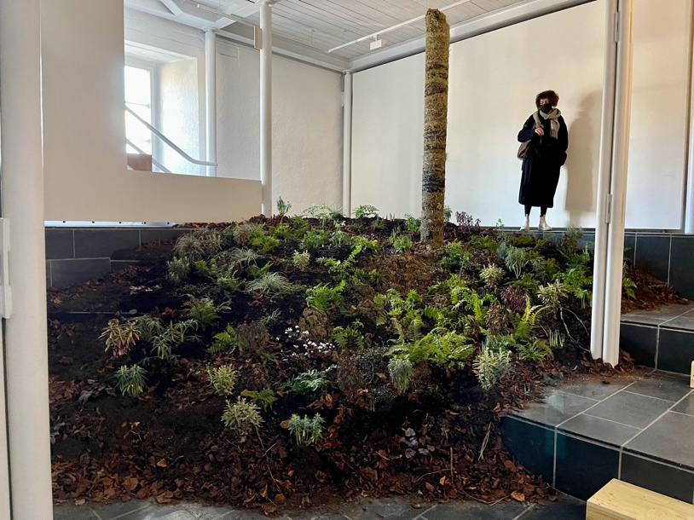
Das mittlere Geschoss ist bestimmt von einer dezent farbigen Säule aus Büchern. Die Künstlerinnen nennen sie «Bohrkern» nicht Säule – das ist vielleicht nicht ganz gelungen, ein «Kompromiss» mit den statischen und materialmässigen Parameter, wie sie sagen. Überraschender ist aber die Freilegung der inneren Raum-Ecke, die nun den Blick auf die Treppe freigibt, diese bildhaft aus ihrer Funktion kippt und zum Objekt macht. Und dann gibt es da auch noch ein Fenster, das seit Jahrzehnten hinter einer Stahltüre versteckt war und nun plötzlich zum Lichtfeld wird.
Highlight ist aber unzweifelhaft das Parterre, das in seiner Mehrstufigkeit schon immer ein herausforderndes konstruktives Kunstwerk war (O-Ton Adrian Meyer: Als jung hatten wir unter dem Einfluss damaliger amerikanischer Architektur das Gefühl, da müssten wir nun so etwas hineinbauen).
Perrin/Wolfensberger inszenierten hier nun eine «Verlandschaftung» dieser Architektur - bauten in die Stufenlandschaft einen veritablen Garten mit Christrosen, Farn, Azaleen u.v.a.m. und stellten in die Mitte einen weiteren, nun leicht als solchen erkennbaren Bohrkern, den die Künstlerinnen und ihre Helfer aus verschiedenartiger lehmiger Erde gebaut haben, verfestigt mit getrocknetem Gras. Und schnell wird klar, dass der Begriff «Bohrkern» genau das ist, was die beiden Künstlerinnen mit ihrer Raum-Intervention verwirklichten. Toll! (Und man soll nun ja nicht meinen, mit einem blossen Beschrieb oder ein paar Fotos am Bildschirm habe man die Arbeit erfasst respektive erlebt!!).
März 2022

Eine Freundin bat mich, ihr zu schreiben, ob es sich lohne wegen der Ausstellung von Pedro Wirz in der Kunsthalle nach Basel zu fahren.
Hier was ich ihr antwortete:
Liebe….
Du hast mich gebeten, Dir zu sagen, ob sich ein Besuch der Ausstellung von Pedro Wirz in der Kunsthalle Basel lohne.
Ich denke ja.
Er ist ja bekanntlich – und im Gegensatz zu seinem Bruder Paulo – sehr eloquent, kann seine umweltkritische Haltung sehr gut formulieren. Da ist es besonders angezeigt, genau hinzuschauen, ob diese Weltsicht auch in seinen Werken drin ist und wie sie sich zeigt.
Und da kann man in Basel einmal mehr feststellen,dass die südamerikanische Material-Sinnlichkeit seiner Werke ihm eine Brücke baut.
Ein kleines Detail: Nur ein Mann kann auf die Idee kommen Textilien mit dem Bostitch zusammen zu «nähen»!
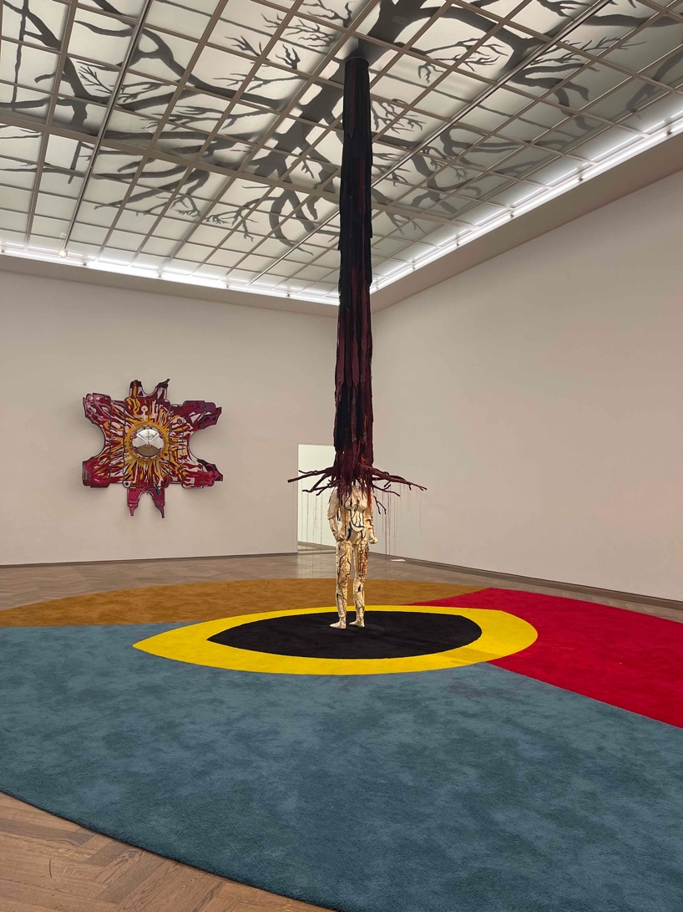
Es kommt hinzu, dass er – zumindest in der Wiedergabe im Saaltext von Elena Filipovic – kein Schwarz-Weiss Künstler ist, sondern eher die Konflikte aufzeigt – z.B. zwischen unserer zum einen umweltkritischen und unserer zugleich auf technischen Fortschritt setzenden Haltung, die überdies von den Mythologien, Religionen, Kulturen der Welt mitgeprägt ist. Damit versetzt er uns emotional in eine ambivalente Atmosphäre. Und das ist gut so, das erzeugt Spannung zwischen Aesthetik und Inhalt, ohne die Werke allzusehr mit Theorie zu befrachten.
Highlight der Aussstellung ist meiner Ansicht der letzte Raum, in dessen Zentrum eine zweigeschlechtliche Figur (geschaffen aus einem papierähnlich wirkenden, organischen Material) steht. Ihre Haare werden von einem kopfüber hängenden, dunkelroten Baum (aus Streifen von Kleiderresten) gebildet, der durch das Oberlicht in den Saal eindringt, dessen Wurzeln sich über die ganze Lichtzone der Decke ausbreiten. Gemäss Saaltext soll es sich bei der Figur um Curupira handeln, eine mythologische Figur der brasilianischen Folklore.

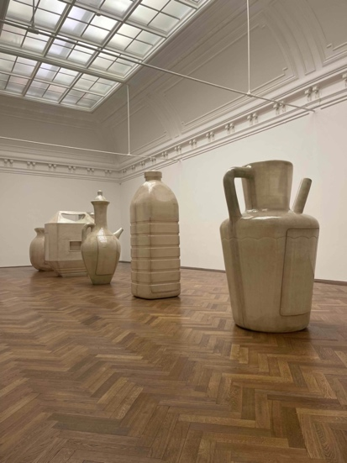
Wirz’s differenzierte Haltung wird in Basel umso deutlicher als die zweite Ausstellung – jene der kuwaitischen Künstlerin Alia Farid (*1985) eine ganz andere Sprache spricht. Sie zeigt zwar sehr schöne, riesige Skulpturen aus einem semitransparenten Kunststoff – alles überdimensionierte Wassergefässe – dies in ihren Worten aber mit einem solchen Hick-Hack gegen alle und jeden versieht, dass man gar nicht mehr weiterlesen mag, obwohl die Künstlerin im Kern natürlich recht hat und Wasser eine Lebensader ist und wenn man die Quellen zerstört man damit auch die Lebensgrundlagen der Menschen zerstört. Aber man muss das differenziert formulieren, sonst zerstört man gleich auch noch die Lust der Menschen, hinzuhören.

März 2022
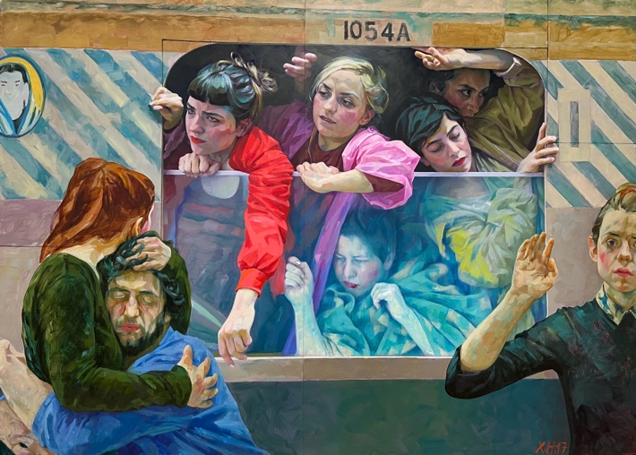
Ich mag es, eine Ausstellung zu besuchen und begeistert – oder zumindest beeindruckt – nach Hause zu kommen. Gestern in Burgdorf gab es alles – Freude, Beeindruckt-, vielleicht sogar Überwältigtsein… indes auch leise Enttäuschung (die allerdings nicht die Künstlerin betrifft). Ich war an der Vernissage der Ausstellung von Mireille Gros und Xenia Hausner im Museum Gertsch. Die erstmalige Begegnung mit dem monumentalen, figürlichen Werk der 1951 geborenen österreichischen Künstlerin Xenia Hausner war grossartig: Ein so souveränes, irgendwie typisch österreichisches, malerisches Oeuvre!

Was mich umtreibt zu schreiben, ist jedoch die Präsentation eines neuen Werkzyklus von Mireille Gros mit dem Titel «Dschungelergänzungen». Er zeigt ein neues Kapitel im Schaffen der Künstlerin. Die «fictional plants», die sie unter dem Eindruck der Natur und ihrer Artenvielfalt einerseits, ihrer wachsenden Bedrohung andererseits, stetig erweitert hat, erfahren darin eine neue Dimension. Sie sind gleichsam «erwachsen» geworden und beginnen ein eigenes Leben, fangen an zu blühen und nun selbst Samen zu bilden, entwickeln sich da und dort gar zu «Wesen», zu Bäumen mit Vögeln obenauf und Assoziationen zu einem Gesicht suggerierenden Innern. Da gibt es gar zwei, die sich verliebt haben. Da gibt es aber auch Zeichnungen, die sich eher formal fortentwickeln, die Ränder der Abstraktion touchieren. Die Zeichnungen sind – ohne schützendes Glas - auf einen feinen, seitlich rot eingefärbten Untergrund geklebt. Das ist noch nicht optimal, da das im Vergleich zum Atelier andere Raumklima im Museum sie wellen lässt, aber entscheidend ist, dass dieses pinkfarbene Rot Lebenskraft andeutet, die über sich selbst hinaus strahlt. Umsomehr als die Rauminstallation von Klängen erfüllt ist, welche die Künstlerin vor langer Zeit im letzten afrikanischen Primärwald in Mali aufgenommen hat. Das alles ist höchst erfreulich, umso mehr als man sich Wesenserweiterungen, wie sie die neuen Arbeiten zeigen, eigentlich nur als «Dschungelergänzungen» oder – träfer – als «Dschungelerweiterungen» vorstellen kann.
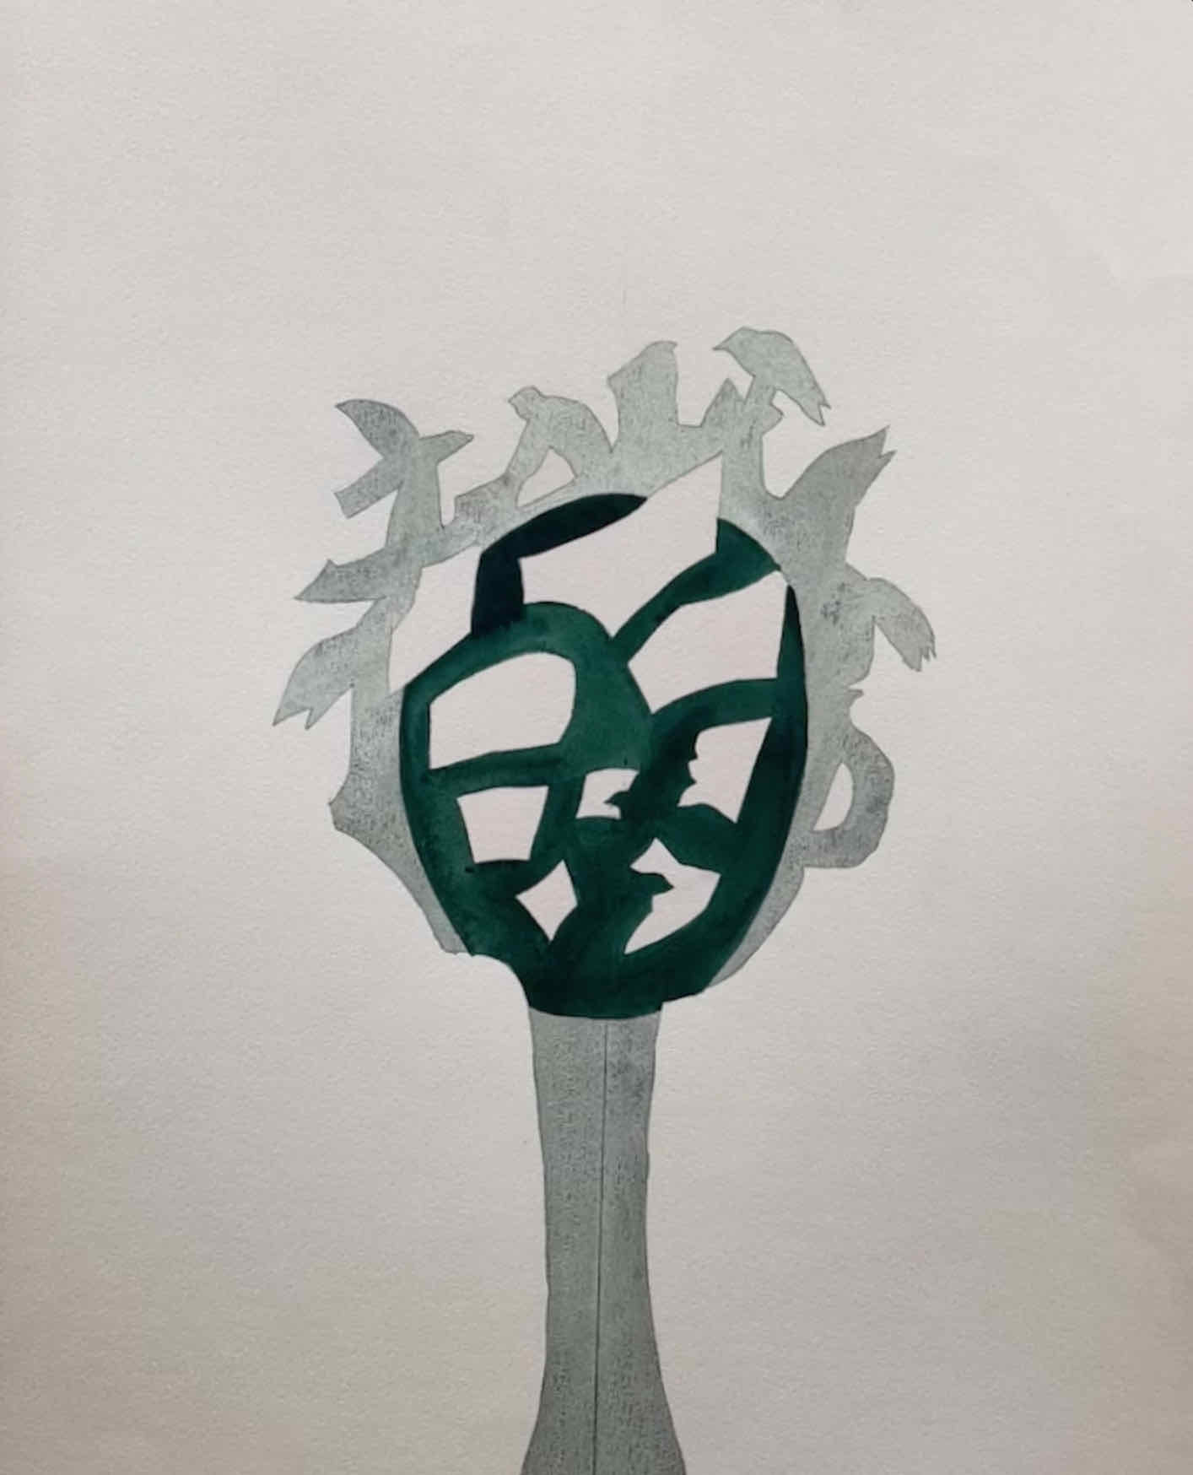
Aber im inhaltlich sehr bescheidenen Saaltext steht kein einziges Wort über diese Entwicklung, da ist stereotyp von «fictional plants» die Rede wie eh und je. Das ist höchst unsensibel und trifft den Kern der für das Werk von Mireille Gros wichtigen Entwicklung in keiner Weise. Auch auf den poetischen Dialog von Mireille Gros und Franz Gertsch wird nicht eingegangen.
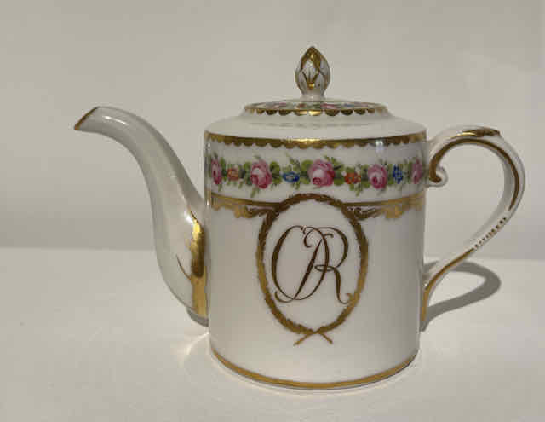
Sorry, aber diese Kritik muss sein.

April 2022
Ich mag Themenausstellungen. Weil sie Nachdenken beinhalten. Und Vielfalt aufzeigen. So aktuell „Doré“ (Vergoldet) im Château de Nyon. Erstaunlicherweise dominieren Arbeiten von Künstler/innen mit einer Beziehung zu Berlin. Der Hintergrund: Nyon ist bekannt für seine ins 18.Jh. zurückreichende Porzellan-Manufaktur, die indes mit dem aus Berlin stammenden Hugenotten Jacques (Jakob) Dortu als eine Art Zweigstelle nach Nyon kam. Daher finden aktuell Zwillingsausstellungen statt, die eine im Schloss Biesdorf in Berlin, die andere in den historisch geprägten Schlossräumlichkeiten von Nyon. Beide sind vom Berliner Kurator Harald Theiss konzipiert.
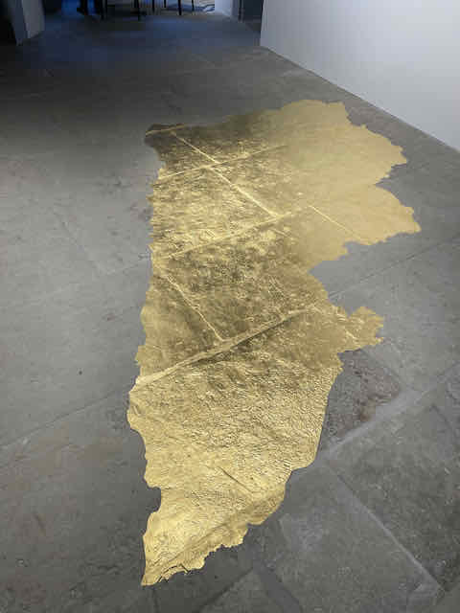
Die Schau kann nicht mit „Aurum“ konkurrieren, die 2008 von Dolores Denaro im Centre Pasquart präsentiert wurde, setzt aber mit dem bewussten Ausfächern der Denkfelder und dem Unterschied zwischen „Gold“ und „Vergoldet“ spannende Akzente. „Vergoldet“ lässt vor allem materialmässig mehr Möglichkeiten zu; neben Goldfarbe auch goldgelbes Leder, in gelbes Licht getauchte Laborräume, „goldige“ PVC-Folie usw. Kritische Ansätze standen und stehen aber hier wie dort im Zentrum; in Nyon mit viel Witz, Ironie und Humor durchsetzt. Etwa im goldenen Pokal von Sebastian Neeb (*1980 in Güstrow), der eine Vielzahl dieser Sieger-Zeichen dekonstruiert und neu zusammengesetzt und wieder vergoldet hat. „Rekontextua-lisiert“ ist das Modewort, das der Kunstjargon hiezu verwendet. Subversiv-humorvoll ist auch die goldbemalte, textile Körper-Skulptur von Frauke Wilken (*1965 Göttingen), die unter dem Titel „Gehörnter“ über dem einstigen Schloss-Cheminée hängt. Klipp und klar ist die digitale Arbeit von Claudia Kugler (*1969 Auerbach), die GELB, GELD, GOLD im Wechsel aufblinken lässt. Es gibt aber auch das Gold, das Kostbarkeit in einem positiven Sinn signalisiert, etwa die hinter Goldfarbe versteckte Familienfoto, die Stéphanie Saadé (*1983 Beyrouth) in Reminiszenz an das was der Libanon einst war (für sie und das ganze Land) u.a. geschaffen hat. Anmerkung: Stéphanie Saadé hatte eben eine Einzelausstellung im Museum Pasquart in Biel (Bild! Titel: A Map of good memories)
Die Liebe zum (geheimen) Leben der Natur ist der Kern der Kunst der Schweizerin Marianne Engel (*1972); dieses „Verewigen“ durch Gold strahlt auch der „dunkelgoldene“ Bonsai in Nyon aus. – Die aktuelle Weltgeschichte, die als „Migrations-Epoche“ in die Annalen eingehen wird, ist berührend und ohne grosse Worte verständlich eingefangen in einem Video von Johanna Reich (*1977 Minden). Die Künstlerin steht mit einer als Flagge zugeschnittenen, goldenen Überlebensfolie an einem verlassenen Meeresstrand und lässt sie im Wind flattern. Es gibt mehr zu sehen. Ein Ausflug an den Genfersee ist gewinnbringend.

Juni 2022
Art Unlimited 2022. Zuweilen bin ich nicht so schnell wie andere, dafür habe ich ein bisschen reflektiert, sprich alle Info-Texte zu den folgenden Fotos gelesen und mir meine Gedanken gemacht. –
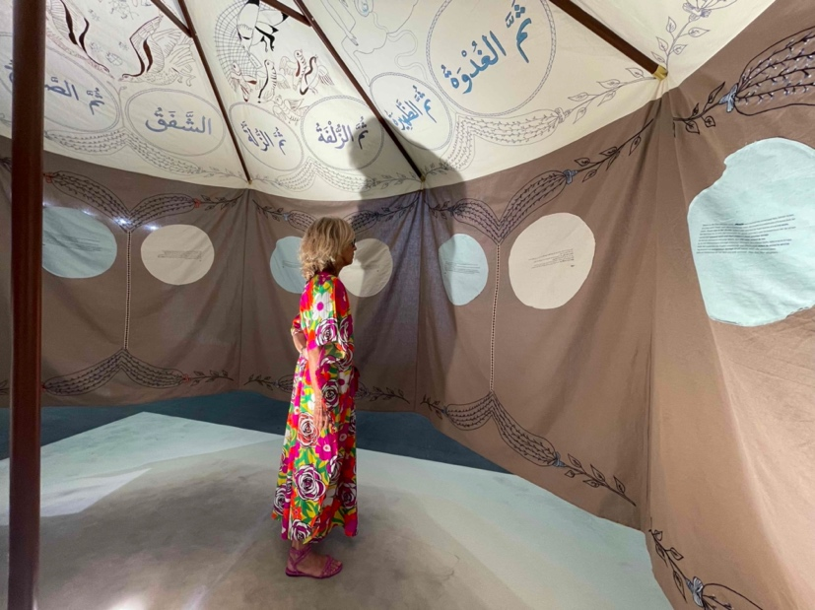
Wie zu erwarten, konnte man an der Art Unlimited heuer sehr viele Projekte von Künstlerinnen entdecken; aus verschiedenen Generationen und mit Werken von den 1960er-Jahren bis heute. Konkret: von der Altmeisterin der ersten Generation aufmüpfiger Künstlerinnen, der Amerikanerin Martha Rosler (*1931), über die Ästhetik und sozio-politischen Inhalt verbindende Libanesin Mounira al Solh (*1978 – Bild!) bis zu der mir bisher unbekannten jungen Schweizerin Louisa Gagliardi (*1989 – lebt in Zürich).
Nicht untypisch für eine marktorientierte Kunstmesse: Die Werke der drei Genannten – und überhaupt alle in der Schau – sind überhaus attraktiv, d.h. sie spielen mit visueller und zugleich subversiver Verführung.
Bei Rosler ist es eine humorvolle Lust an der (eigenen) Sexualität, bei Mounira al Solh u.a. ein wunderbar bestickter Parasol mit den arabischen Lettern zu jeder Stunde eines Tages «am Himmel» und seitlichen Rondellen, die von unterdrückten, ev. in die Flucht getriebenen Frauen erzählen.
Die wieder eine Generation jüngere Gagliardi hingegen malt am PC die surreal-bedrückende Stimmung nach einer Geburtstagsparty, druckt das Bild auf PVC aus und bestreicht es teilweise mit einem Gel, was die Unwirklichkeit noch einmal steigert.
Wer in der raumgreifenden Art Unlimited vertreten ist, hängt einerseits von der Dimension und/oder dem Medium eines Kunstwerkes ab, aber ebenso von der Finanzkraft der Galerien (oft tun sich mehrere zusammen).
Grundsätzlich ist es aber die repräsentative Grösse eines Bildes, einer Skulptur, einer Installation, eines 3-Kanal-Videos…die das Besondere dieses für mich wichtigsten Teils der Art Basel ausmacht. Denn anders als in einem Messestand, haben hier Werke und Besucher/innen genügend Raum, um dem stets drohenden Potpourri unterschiedlichster Stile, Materialien, Techniken etc. zu entgehen. Dennoch hüte man sich davor «gross» mit «gut» zu verwechseln!
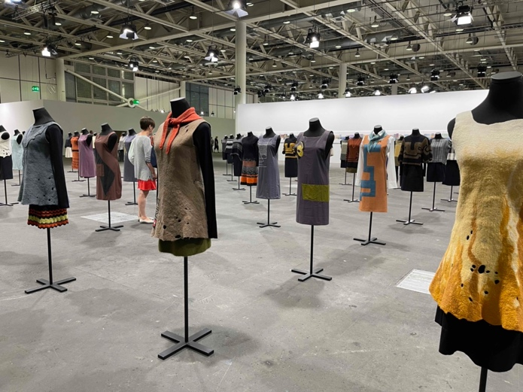
Was hallt nach? - Für mich u.a. die dichte Koje des Italieners Michelangelo Pistoletto (*1933), die in labyrinthartig-konstruktiver Weise auf die Sektoren hinweisen, welche eine Gesellschaft ausmachen. Politics ebenso wie Economy, Religion, Education, Science usw. Wichtig ist dabei die klassisch-griechisch anmutende Bronzefigur im Zenith der Konstruktion, die einen Spiegel berührt und damit indirekt die Gleichnisse des Herrn Sokrates ins Gedankenspiel bringt.
Angetan war ich natürlich auch von der zentralen Installation, die den Einstieg in die Schau markiert. Es sind die 75 von Andrea Zittel (*1965 Kalifornien) entworfenen und getragenen «Uniformen», welche die Mode von Herbst/Winter 2003 bis Frühling/Sommer 2013 spiegeln.
Und last but not least die als weit entfernter, dichter Horizont gestaltete, undurchdringlich-schwarze Landschaft des Kubaners Yoan Capote (*1977 – lebt in Havana), die von nahem besehen aus Tausenden von Fischerhaken «gezeichnet» ist und die bedrohliche Abhängigkeit der Insel vom Meer symbolisiert. (Da kommt einem natürlich die - allerdings luftigere und poetischere – Angelhaken-Berglandschaft von Ursula Palla in den Sinn, die sie kürzlich in Chur installierte).
Es gäbe mehr zu schreiben…. doch…

Juli 2022
Mit viel, viel Verspätung habe ich vom allzu frühen Tod der 1959 im sanktgallischen Rheintal geborenen, lange in der Nähe von Lenzburg wohnhaft gewesenen Künstlerin Nesa Gschwend erfahren und bin darob sehr traurig. Und dankbar, dass Roland Scotti sie einlud, 2019 eine grosse Ausstellung in der Ziegelhütte in Appenzell einzurichten, um ihr intensives, eigenwilliges Schaffen noch einmal zu sehen und darüber nachdenken zu können.
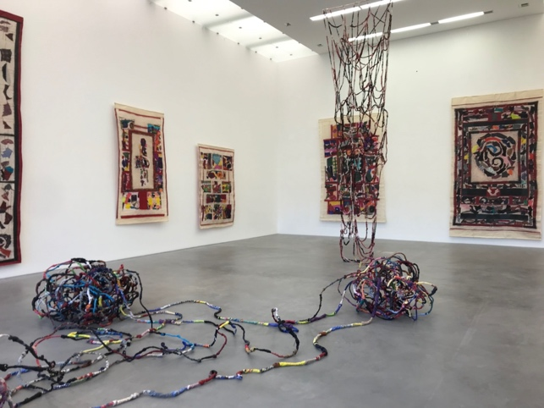
Ihr Werk kreiste immer um das Leben, den Menschen, die sie gleichsam mit Haut und Haar zu ergründen suchte. Die zentrale Metapher war dabei der Körper, der Körper als Kleid eines unergründlichen Innern. Wachs, Stoff, Fäden waren skulptural und «zeichnerisch» wichtige Ausdrucksmittel. Eigentlich kam sie jedoch vom Theater und darin eingeschlossen von der Performance her. Und immer noch sehe ich ihre Hände, die suchen, tasten, knautschen – und dies stets mit einer unglaublichen Präsenz; da war nichts tänzerisches, sondern immer volles Hiersein, Dasein; kraftvoll.
Das Bild für den Menschen war aber oft auch das Porträt – nicht das äusserliche, sondern das gleichsam enthäutete Innere, wo sich Nervenbahnen, Blutgefässe in einem unergründlichen Netzwerk verbinden.
Prägend war für die späteren Jahre eine Residenz in Bangalore/Indien. Hier spürte sie bei den Menschen eine eigenartige Verwandtschaft. Da war aber auch ihre stets kritische Sicht auf das Weltgeschehen und ihr Sensorium für Ungerechtigkeit und ihr Wunsch, etwas in Gang zu setzen. So entstand letztlich in zahlreichen Workshops mit Frauen aus abgelegenen indischen Dörfern die Basis für den Zyklus der «Living Farbrics» - der aus Stoffbändern gewobenen, vernähten Wandteppiche, die sie später bearbeitete und zu eigentlichen Kollektiv-Werken machte (im Bild der Saal mit den «Living Fabrics» in Appenzell).
Dass ihr Tun in Indien von den Behörden schliesslich als «subversiv» eingestuft wurde und sie das Land verlassen musste und nicht mehr einreisen durfte, machte sie nicht nur wütend, es tat auch weh, sehr weh. Doch Nesa wäre nicht Nesa gewesen, wenn sie nicht trotzdem weiter machte, nun oft auch in der Schweiz im Kollektiv arbeitete.
An der «Auswahl 2021» im Aargauer Kunsthaus überraschte sie mit einem wunderschönen, während des Lockdown entstandenen Video, in dem sie mit der Kamera nicht als die Bewegungen der Natur direkt vor ihrem Atelierfenster ins Bild zoomte und sich damit Vernetzungen näherte, die immer schon ihr Thema waren, nun einfach neu und anders ins Visuelle geholt.
Im Gegensatz zur Ostschweiz hat der Aargau die Bedeutung ihres Schaffens weitgehend «verschlafen», auch ein erster Nachruf der Ostschweizer Kunstkritikerin und Gschwend-Kennerin Corinne Schatz erschien erst fast einen Monat nach ihrem Tod am 30. Mai. Glücklicherweise sind in den letzten 15 Jahren mehrere Kataloge erschienen und auch ein Film über ihre «Living Fabrics» entstanden, sodass die Hoffnung besteht, dass sich die Erinnerung an Nesa immer wieder neu - vielleicht auch in überraschenden Zusammenhängen – zeigen wird. R.I.P.

Juli 2022
Wer sich für Malerei interessiert, für den ist diesen Sommer ein Besuch im Centre Pasquart in Biel ein absolutes Must.
Denn hier haben drei Kuratorinnen (Felicity Lunn, Madeleine Amsler und Clare Goodwin) Malerei von 31 Künstlern und Künstlerinnen verschiedener Generationen zu einer das ganze Kunsthaus umfassenden Ausstellung gefügt. Dass es sich durchwegs um Schweizer Künstler/innen oder hier tätige Kunstschaffende handelt, ist heutzutage schon fast als mutig zu bezeichnen. Es zeichnet aber ein spannendes Bild wie hierzulande zurzeit gemalt wird.
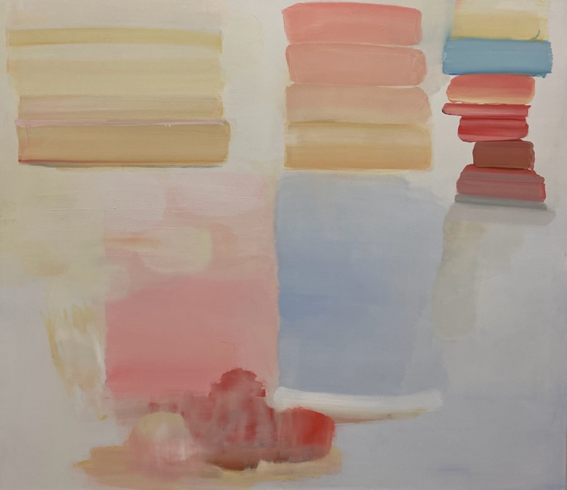
Anlässlich eines Künstlergesprächs sagte mir Grittli Faulhaber * 1990 (die einzige Malerin unter den Swiss Award-Preisträger/innen 2022), sie wisse gar nicht, ob und wo in der Schweiz überhaupt ein Malerei-Diskurs stattfinde. Das ist angesichts der Lehrgänge unserer Kunstschulen nicht verwunderlich. Doch genau ein solcher ist die Ausstellung «(Un)certain Ground» im Pasquart. Das heisst es geht Luisanna Gonzalez Quattrini *1972 Peru/Basel
nicht (oder nicht primär) um ein Thema, weniger um Inhalt als vielmehr um ein Ausloten des Mediums Malerei im Jahr 2022. Wer nutzt es wie und in welcher Form? Welche neuen Aspekte, Malmittel, Vorgehensweisen sind auszumachen. Welche spezifischen Haltungen nehmen die Künstler/innen dabei wahr?
Erfreulich ist, dass die Wahl (die Kuratorinnen sprachen von der «Qual der Wahl»!) wirklich gesamtschweizerisch ist, nicht – wie so oft – Deutsch- oder Westschweizlastig und überdies ist sie genderkonform (ca. 50/50). Da ist ebenso Philippe Decrauzat wie Rachel Lumsden, ebenso Natacha Donzé wie Andreas Dobler usw. Es sind überdies meines Wissens alles Kunstschaffende, die Malerei als Hauptmedium, vielleicht sogar als einziges Medium nutzen.
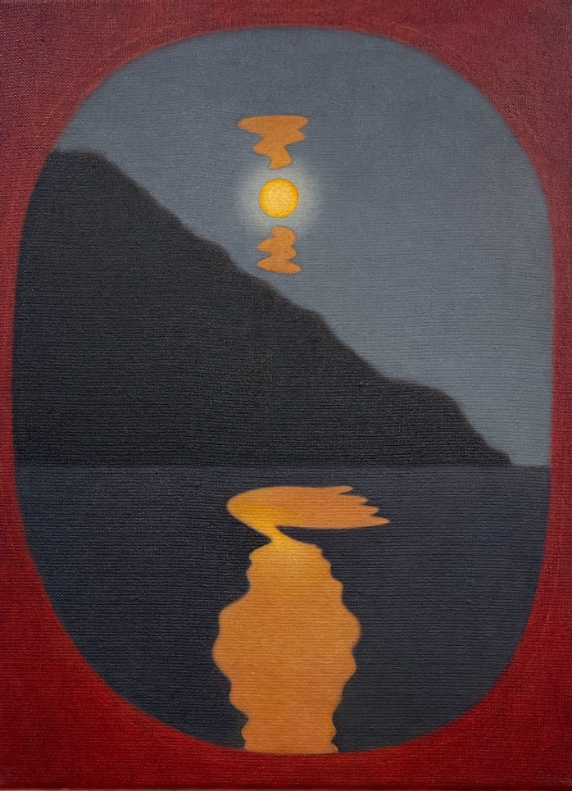
Die meisten sind mir von wichtigen Auftritten in Museen oder Galerien bekannt, aber nicht alle! – der 1972 in Peru geborenen, ab 2005 in Genf und seit einigen Jahren in Basel wohnhaften Luisanna Gonzalez Quattrini z.B. bin ich bisher nie begegnet, ihr Palmares ist auch noch nicht spektakulär. Ihre aquarellartig wirkenden Ölbilder sind zum Teil reine «Accumulations» von breiten, zuweilen doppelten, Pinselstrichen, die zusammen eine äusserst poetische, entfernt an Landschaften erinnernde Stimmung erzeugen.
Die Zürcherin Louisa Gagliardi (*1989) - Absolventin der Ecal in Lausanne und der
Caroline Bachmann *1963
Gerrit Rietveld Akademie in Holland – habe ich erst kürzlich an der Art in Basel entdeckt; in Bezug auf die Ausrichtung der Bieler Ausstellung geht es hier um die Kombination von virtueller Malerei am PC und physischem Eingriff auf dem Ausdruck derselben auf Vinyl, sodass eine fremdartige Zwischenwelt entsteht.

Elza Sile (*1989 in Riga) – Absolventin der ZHdK und in Zürich lebend – ist mir in der Ausstellung «Geometrische Oppulenz» im Haus konstruktive in Zürich (2022) erstmals begegnet. Dort fand ich ihre Präsenz unter dem Stichwort Geometrie allerdings an den Haaren herbei gezogen. In Biel aber, als Malerei auf Aluminium – oft direkt aus der Tube – und die Alu-Metallplatten als eine Art Paravants im Raum stehend – das ist erfrischend und überraschend.
Nun zu meinen, die Ausstellung sei vor allem ein Stelldichein der Jungen, irrt. Da ist z.B. ebenso Uwe Wittwer (*1954), der die Malerei neuerdings ebenfalls in den Raum stellt, im Gegensatz zu Sile aber als bemalte und gebrannte Gläser, die von Metallständern gehalten werden. Er zählt zu den klar figürlichen Malern in der Schweiz, oft Bezug nehmend auf Motive der Kunstgeschichte, hier «fragile Eichen» nach Friedrich (gemeint ist der Romantiker Caspar David Friedrich).
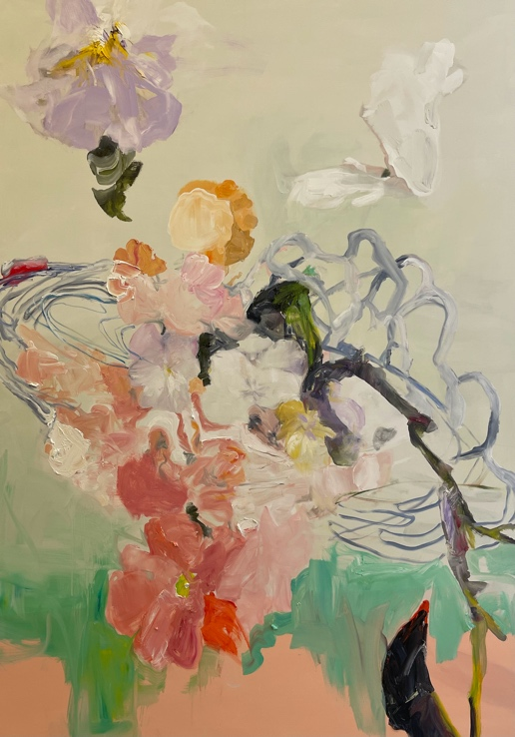
Die älteste in der Auswahl ist Miriam Cahn (*1949), wobei ich hier den Verdacht nicht loswerde, dass man sie zurzeit einfach nicht übergehen kann, obwohl die in der Salle Poma gezeigte nackte weibliche Figur unter dem gezielt provokativen Titel «Zeige» weder stilistisch noch malerisch neu ist. Aber Miriam Cahn hat eine intensive Beziehung zum Centre Pasquart, hat sie hier doch 2000 in Eigenregie die möglicherweise grösste Ausstellung ihrer Karriere eingerichtet.
Ebenfalls zur Ü60-Generation gehört Barbara Ellmerer (*1956), die mit einer fulminant-malerischen Serie vertreten ist, die klug auf Präsenz und Absenz innerhalb
Barbara Ellmerer *1956 der Blumen-Motive setzt.
Es gäbe noch VIEL mehr zu sagen, aber dennoch lasse ich es jetzt mal damit bewenden.

August 2022
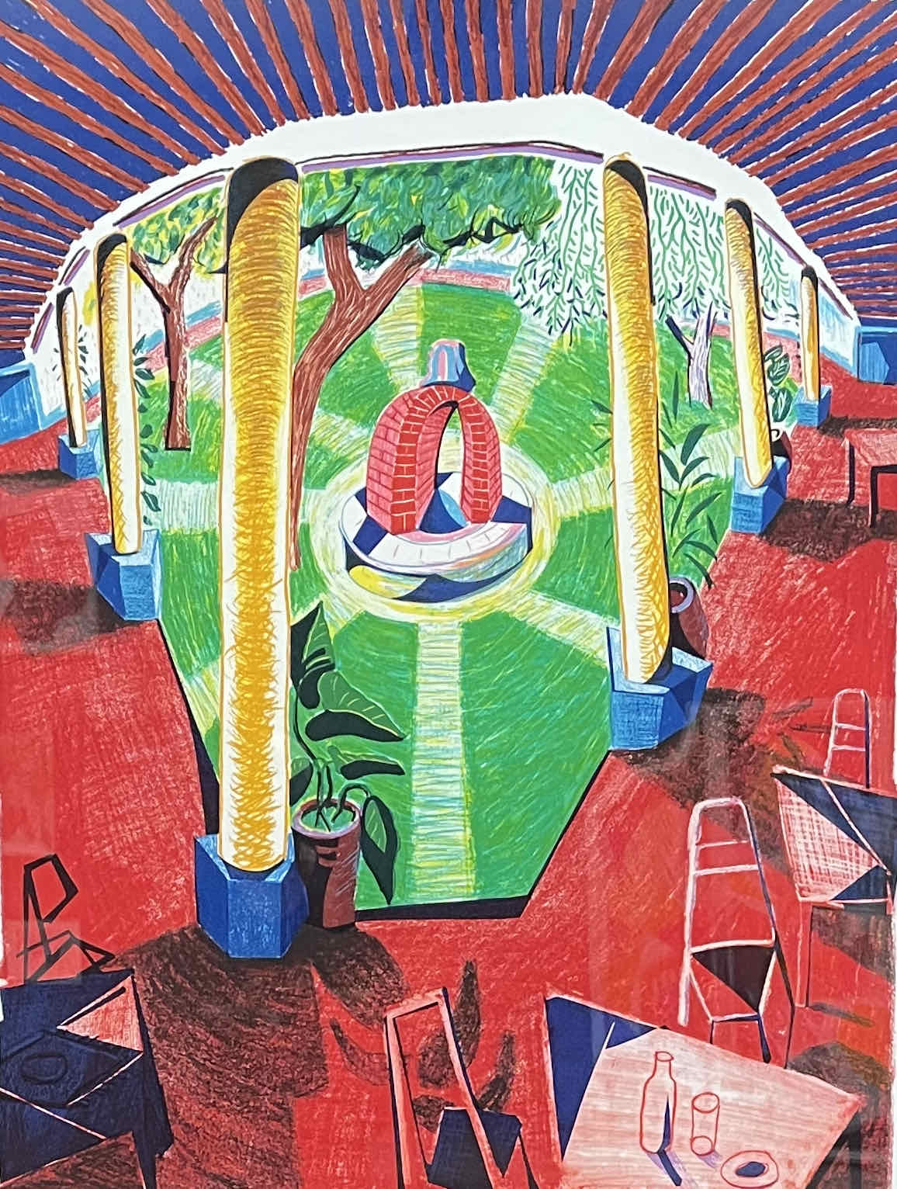
David Hockney (*1937) ist eine der Grössen der jüngeren Kunstgeschichte, Picasso und die Pop Art verschmelzend, die Landschaft neu entdeckend. Das Kunstmuseum Luzern preist seine Ausstellung in ihrem Haus in den höchsten Tönen (und mit massivem Werbeaufwand) an. So entsteht das Gefühl: «Das darf ich nicht verpassen». Jetzt war ich in Luzern und bin mir nicht mehr so sicher, ob das nun wirklich das Highlight des Sommers ist, ob das ganze Brimborium nicht etwas allzu aufgeblasen ist.
Die Ausstellung ist eine Zusammenarbeit – oder eigentlich eher eine Übernahme – der Tate Gallery in London und fusst entsprechend primär auf Werken aus der Sammlung der Tate. Das scheint mir eine Einschränkung zu sein, denn viele Werke Hockneys befinden sich in den USA – wo der Künstler hauptsächlich lebt – und die sind (möglicherweise pandemiebedingt) allesamt nicht da. Insbesondere fehlen die wichtigsten seiner berühmten Pool-Bilder. Das Kapitel wird zwar abgehandelt, aber halt etwas marginal.
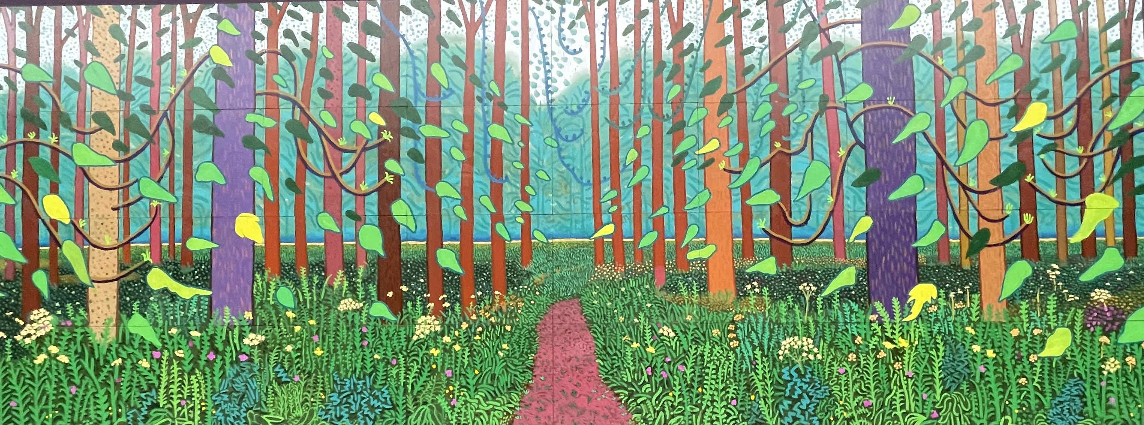
Der Titel der Ausstellung lautet «Moving Focus» - das weist einerseits auf verschiedene Perspektiven innerhalb eines Bildes ( u.a. gezeigt anhand einer farbenfrohen, architekturbetonten Serie von 1984/85 in Mexiko entstandenen Hotel-Gartenhallen – siehe BILD oben), aber auch auf die immer wieder neuen Ansätze innerhalb des Gesamtwerkes. Das macht Sinn. Beeindruckend ist zum Beispiel, wie früh Hockney das ipad als Medium für Malerei entdeckt, die entsprechenden Bilder animiert und schliesslich zu grossen Panoramen auf Leinwand gefügt hat. Auch der digital aus 3000 Bildern zusammengesetzte Blick ins Atelier (Einladungskarte) zeigt Hockneys Aufgeschlossenheit gegenüber neuen technischen Möglichkeiten bis ins hohe Alter.
Trotzdem bin ich kein Fan von Hockney. Irgendetwas hält mich trotz der verführerischen Farben auf Distanz, auch bezüglich der intimeren, figürlichen Zeichnungs- und Radierungszyklen. Es könnte sein, dass mich stört, dass praktisch jeder Saaltext auf die besondere Situation Hockneys als homosexueller Künstler in seiner Zeit hinweist. Dieser Fokus ist mir zu eng. Das Publikum weiss um die Zusammenhänge; für ein seltenes Mal sind sehr viele Männer (-Paare) unter den Besuchenden. Gut so. Es ist aber nicht das, sondern ein wohl tatsächlich auf Hockneys Empfinden fussendes Moment, das Verstecktes versteckt hält. Nur in wenigen Bildern spüre ich eine sich nach aussen, das heisst auf mich übertragende Emotionalität, z.B. im Doppelporträt von Hockneys Eltern von 1977.
Der Katalog enthält viele Kurztexte, in welchen Weggefährten (Künstler, Galeristen, Freunde) Erinnerungen beschreiben; Hockney war unter seinen Freunden beliebt. Aber er selbst äussert sich nicht oder nur selten, z.B. in einem (in Luzern gezeigten), berührenden Brief an einen an Aids verstorbenen Freund. Doch wo ist SEINE dunkle Seite?

August 2022
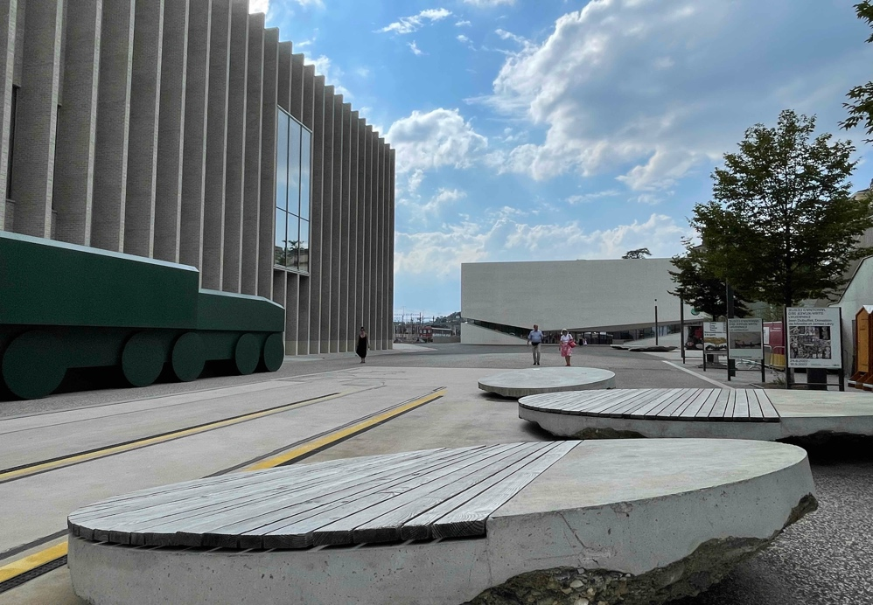
Kürzlich war ich in Lausanne. Mit dem Ziel das neue «Quartier des arts», hinter/neben dem Bahnhof SBB nun als architektonisches Ganzes zu sehen, nachdem das zweite Gebäude der portugiesischen Architekten Francisco und Manuel Aires Mateus mit dem Mudac (Musée de design et d’arts appliqués contemporains) und dem Photomuseum Elysée im Juni eröffnet wurde. Dies ist indes erst partiell möglich, da die Verbindung zum Bahnhof noch eine einzige Baustelle ist. Nichtsdestotrotz: Zusammen mit dem Musée des Beaux Arts, das 2021 eröffnet wurde, ist die «Plateforme 10» bereits jetzt eine Attraktion erster Qualität!
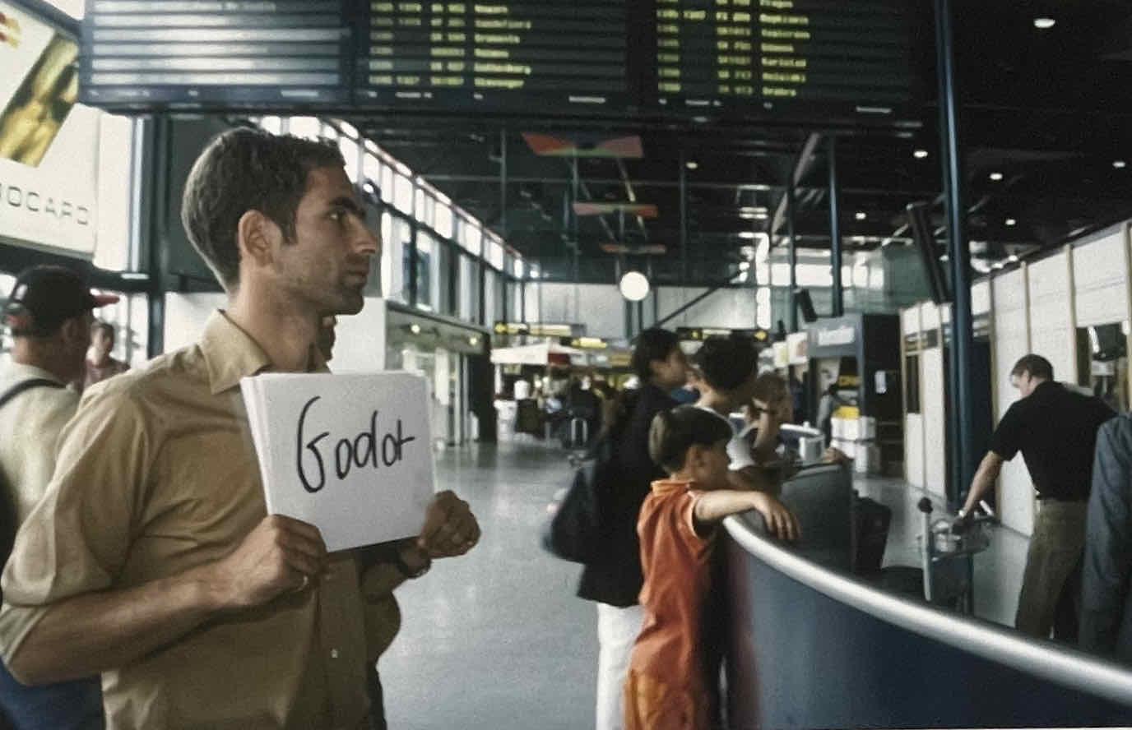
Für den Startschuss haben sich die drei Museen für ein gemeinsames Thema zusammengeschlossen: «Train, Zug, Treno, Tren» das jedes Museum seiner Ausrichtung entsprechend interpretiert hat. Leider reichte meine Energie nur für das Mudac und das Elysée, die mich diesmal besonders interessierten. Wie sind die neuen Räume, wie zeigen sich die beiden Museen im erweiterten Kleid? Das Mudac hat den Test mit Bravur bestanden, hat eine kunstnahe, innovative, originelle Ausstellung zum Thema mit repräsentativen Installationen und/oder Werkkomplexen sicht- und erfahrbar gemacht. Die geradezu kubistische Architektur der weitgehend offenen Räume wird optimal genutzt. Hat man dann auch noch gemerkt, dass man die kleinen metallenen Informationstafeln in die Hand nehmen darf und somit auch lesen kann, ist es lustvoll durch die lockere, immer neue Perspektiven zeigende Ausstellung zu wandern. Da zeigen sich Signale fast wie in einer Choreographie, da wartet Jonathan Monk auf «Godot», da sind die Futuristen, die von der gloriosen Technik fasziniert sind, da ist Edward Hopper, dessen Zug durch die Einsamkeit fährt, da ist aber auch das Gepäck (Freitag-Taschen), da ist der Tourismus, die Werbung u.v.a.m.
Für die Szenografie zeichnet übrigens die Innenarchitektur-Abteilung der Hochschule der Künste (HEAD) in Genf.
Überzeugend ist auch die parallel zu sehende kleine Mudac-Sammlungs-Ausstellung. Auch hier ist die Szenographie wesentlicher Bestandteil des Ganzen.
Den Test nicht bestanden hat hingegen das Elysée. Ertrunken in der Flut fotografischer Bilder zum Thema in den eigenen Beständen, haben die Verantwortlichen Stellwand um Stellwand ins Soussol eingepflanzt und breiten so eine Überfülle an Fotos aus, die man letztlich im Einzelnen kaum mehr wahrnimmt. Weniger wäre klar mehr gewesen, zum Beispiel ein Verzicht, auch gleich noch einen Überblick der Sammlung zeigen zu wollen. Das heisst indes nicht, dass nicht seriös gearbeitet worden wäre, im Gegenteil, man hat die 150jährige Geschichte der Eisenbahn (die +/- der Geschichte der Fotografie entspricht) unter so vielen Aspekten herausgeschält, dass man damit ein Jahresprogramm hätte gestalten können. Die Themen heissen u.a. «Sehen wie er sieht» (Ansichten der Reise und der Reisenden), «Figuren, Gesichter» (Beschäftigte bei der Eisenbahn) «Die Seele einer Stadt» (am Beispiel New York), «Rendez-Vous auf dem Bahnsteig».

September 2022
Ich habe nicht die Energie, über jede Ausstellung zu schreiben, die ich mir anschaue. Den Kick kann Begeisterung oder auch Enttäuschung geben, vielleicht auch der Wunsch nach Reflexion, um zu einer Meinung zu kommen. Das ist hier der Fall. Die Ausstellung von Ueli Berger (1937-2008) in Langenthal war für mich ein Sommer-MUST, denn über Jahrzehnte haben mich die Fantasie und die Präzision der Umsetzung in seinen Arbeiten immer wieder überzeugt. Und jetzt, nach Langenthal? Seine oft situativ begründeten Ideen begeistern mich nach wie vor. Aber die Ausstellung ist reine Dokumentation, 100erte von kleinen und mittleren Skizzen, Pläne, Modelle, Polaroid-Fotos, Beschriftungen – nur wenig Grösseres, in dem das Auge wandern kann. Architekt/innen mögen sich hier zuhause fühlen, aber ich fand es einfach nur anstrengend.
Gewiss: Summa summarum war Ueli Berger wichtiger als Outdoor, denn als Indoor-Künstler. Darum ist der Fokus der Ausstellung auf «Kunst am Bau»- und Arbeiten für Freilichtausstellungen usw. eine GUTE Idee. Der Wert der Ausstellung liegt vermutlich just darin, dass all diese Werke nun aufgearbeitet sind, eigentlich bereit für eine Publikation, die nicht zuletzt aufzeigen würde wie sehr Ueli Berger schon in den späten 1960er-Jahren am Puls der Zeit war.
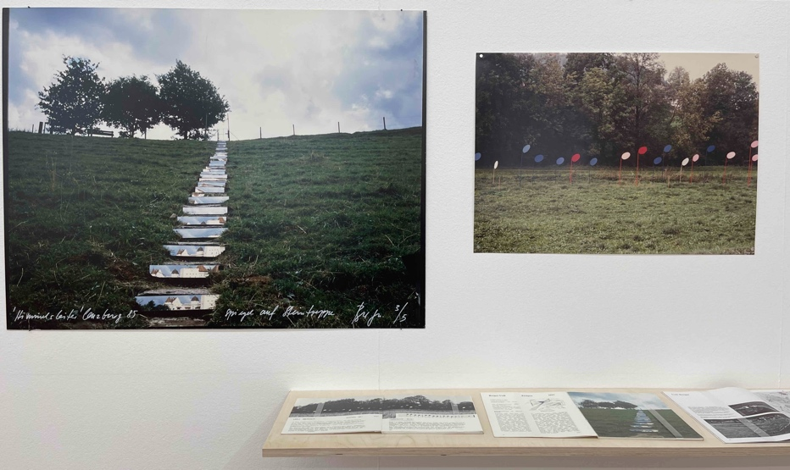
Über Realisationen, an die ich mich erinnere, denen ich bis heute häufig begegne (z.B. die PH-PH-Plastik auf dem Walser-Platz in Biel), selbstverständlich auch jene zwei, die ich seinerzeit in Lenzburg begleitete (die verspiegelte «Himmelsleiter» vis-à-vis von Schloss Lenzburg, 1985, z.B.) – alle diese Dokus schaute ich mit Vergnügen an. Und der «Fall» der für die «Grün 80» entstandenen Erd-Plastik, die für eine der beiden grossen Skulpturen-Shows im Wenkenpark weichen musste, rief den alten Ärger wieder hoch. Und das Phänomen der «Umkehrtreppen» finde ich immer noch genial!
Aber: Die Ausstellung hätte man besser, anschaulicher, sinnlicher machen können, z.B. mit besseren und grösseren Fotos der Werke zur Zeit ihrer Entstehung und mit Fotos vom Standort und Zustand der Werke heute, mit Interviews von Menschen, die als Kinder auf seinen Spielplastiken herumgeturnt sind u.v.a.m. Man hätte natürlich eine Auswahl treffen müssen, definieren was man klein, grösser oder als Highlights zeigen will. Aber all das überstieg vermutlich die zeitlichen und finanziellen Möglichkeiten des von Raffel Dörig geleiteten Museums; das sehe ich ein. Und so ist der Rückblick auf die Ausstellung in Langenthal eigentlich eine Aufforderung ans Kunstmuseum Bern, Ueli Berger in ein paar Jahren in einer umfassenden, u.a. auch sein frühes ökologisches Denken herausschälenden Schau zu zeigen (ähnlich wie im Ansatz «Balance» im Kunstmuseum Solothurn 2022).
Schliesslich aber auch noch das: Der zum Teil mit Bitterkeit geführte Disput um den Anteil von Susi Berger am Werk von Ueli Berger empfand ich immer als sehr mühsam, berechtigt, aber nicht den richtigen Ton treffend. In Langenthal ist im «Kleingedruckten» immer klar vermerkt, wenn beide für etwas signierten. Aber ein gutes Gefühl ergibt sich immer noch nicht, vermutlich weil es einfach generationsimmanent ist (Ueli Berger war wahrlich kein Macho!) und hier nicht am Einzelfall abgehandelt werden kann.

Wider Erwarten hat mich die gleichzeitige Ausstellung von Latefa Wiersch (*1982 in Dortmund, lebt in Zürich) zum aktuellen Diskurs um Migrationsdiskriminierung, Identität und Genderzugehörigkeit sehr beeindruckt, doch davon an anderer Stelle mehr.

Oktober 2022
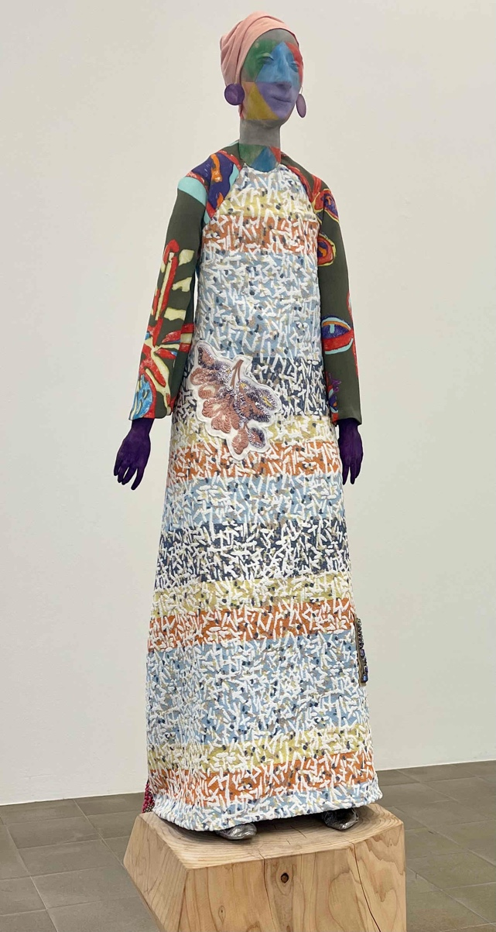
Ich bleibe dabei. Die aktuellen Ausstellungen im CENTRE PASQUART IN BIEL/BIENNE sind ein Ereignis, ein Erlebnis. Bereits nach der Vernissage war ich begeistert von der skulpturalen, zugleich enorm visuellen wie lautstark tönenden Inszenierung der Ausstellungen von Francis Upritchard (*1972 Neuseeland/London) respektive Laurent Güdel (*1984 CH Biel/Bienne) und Olga Kokcharova (*1985 CH/RU/Genf). So viel zu SEHEN, so viel zu HÖREN! Doch, so fragte ich mich, habe ich mich einfach nur verführen lassen von Äusserlichkeiten oder war da mehr?
Nur ein zweiter, konzentriert auf die Kunst eingehender Besuch der Ausstellung und der Klangräume konnte das beantworten. Und jetzt: Ja, da ist mehr. Francis Upritchard zeigt zwei sehr verschiedene Kapitel ihres Schaffens. Einerseits bekleidete und partiell bemalte Figuren aus Polymerton, die auf geometrisch behauenen Holz-Sockeln platziert sind. Und andererseits groteske, tierisch-menschliche Skulpturen aus einem Extrakt von wilden Gummibäumen aus Südamerika. Dem für die zeitgenössische Kunst erstaunlich erzählerischen Werk, das neben sich keine andere materielle oder bildnerische Ausstellung vertragen hätte, ist die extrem konträre, abstrakte und dennoch raumfüllende und raumbezogene Klang-Komposition von Laurent Güdel in Zusammenarbeit mit Olga Kokcharova gegenüber gestellt. Weiter auseinander ist nicht denkbar und gerade darum ergibt sich eine faszinierende Begegnung; da ist keine Ermüdung dem einen das andere folgen zu lassen. Das verdient ein grosses Kompliment. Es gibt Stimmen, die sagen, die beiden Kapitel von Upritchard seien nicht kombinierbar. Jein. Doch in den Vitrinen mit einer spielerischen Vielfalt an Ideen, Form- und Materialinhalten kann man ablesen, dass die Künstlerin Ideen- und Möglichkeits-reichtum liebt, High- und Low-Culture spielend verbindet und mal ihrer ernsthaften Seite, mal ihrer Lust an Humor und die für England nicht untypische Liebe zur Groteske zum Zug kommen lässt.
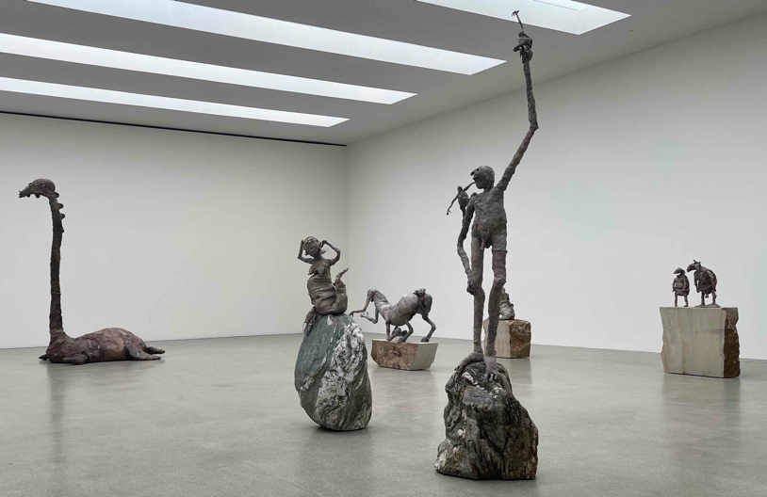
Also gilt die Kernfrage: Wo ist der rote Faden? Den gibt es, meine ich. Nämlich: Alle Dinge, Materialien, Ausdrucksformen DURCH SICH SELBST sprechen zu lassen. Die Figuren schauen wohl in die Welt, aber sie schauen nicht die Betrachtenden an, denn was sie «sehen» spielt sich in ihnen selbst ab; sie sind bei sich. Einmal zeigt sich dies u.a.durch eine olivgrünliche Farbe, die Ohren und Streifen über den Augen und längs des Gesichtes verbindet, ein anderes mal ist eine Hand gleichsam beschriftet mit kleinen (Schrift-)Zeichen und immer passt jedes Detail zum andern und durch die modische Kleidung zeigen sie sich selbstbewusst. Wobei das nicht modelhaft wirkt, es gibt auch eine reichlich unvorteilhaft erscheinende Figur, was aber nichts ändert.
Und dann die Gummi-Skulpturen, die weder weich noch hart wirken, wohl aber das Formen, die Finger der schaffenden Künstlerin noch zeigen (Offenbar kann der gewässerte Gummi nur kurze Zeit modelliert werden.) Eigentlich sind sie schrecklich diese Kreaturen, eine Verformung all dessen, was wir als «schön» empfinden, doch selbst in ihrer Hässlichkeit wirken sie als Lebewesen dieser Welt, sind eingeschlossen in den Kanon des Vorstellbaren. Das heisst wir erkennen den Kentaur, die Schaf-Menschen, die Melusine mit einem Skorpionauswuchs und «wissen» somit um ihre Verwurzelung im Genom des naturhaft Lebendigen.
In diesem introvertierten Moment, das sie alle in sich haben, zeigt sich die Tiefe des künstlerischen Ausdrucks, den Felicity Lunn (die Wahl geht noch auf ihre Direktion zurück) zweifellos gespürt hat als sie die Künstlerin zu ihrer ersten, grossen Schweizer Ausstellung einlud.
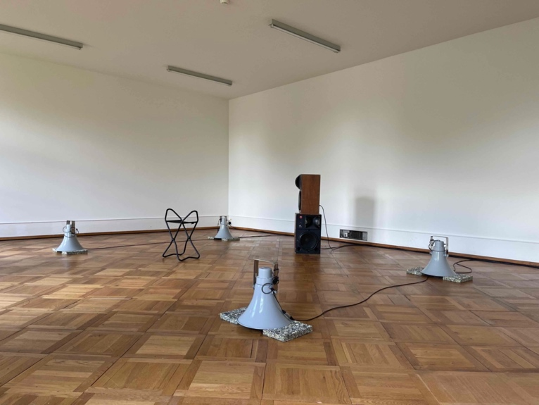
Laurent Güdel und Olga Kokcharova forschen an ganz anderem. Aber auch sie schaffen «Skulpturen» - Klang-Skulpturen, die sie aus einem scheinbaren Nichts herausholen und für unsere Ohren hörbar machen. Mit speziellen Verstärkern und Sensoren (hier bin ich 100% Laiin) haben sie aus elektromagnetischen Wellen wie sie jede Lüftung, jedes Tableau abgeben, aber auch aus dem Knarren des Parketts, aus ihren eigenen Schritten, aus der «Frequenz» der Räume Geräusche gezogen und aus dem Gesamt-Sound-Volumen eine Komposition geschmiedet, die über unterschiedliche Schall-Geräte die Säle von Parkett I und II zu Klang-Räumen gemacht. Durch diese geht man nicht einfach hindurch, sondern wandert den eigenen Winkelzügen entlang, sitzt vielleicht auf einen der bereit gestellten Hocker, damit sich die Klänge von rechts, von links, von vorne und hinten im eigenen Ohr verbinden.
Das Kunsthaus zeigt Upritchard und Güdel/Kokcharova primär als zwei separate Ausstellungen. Zwar sind durch Sound-Installationen im Korridor unten und oben verbunden und dringen Klänge durch Ritzen in viele Räume, doch von einer Durchmischung kann nicht die Rede sein. Ich hätte mir da noch etwas mehr Mut zum Experiment gewünscht!

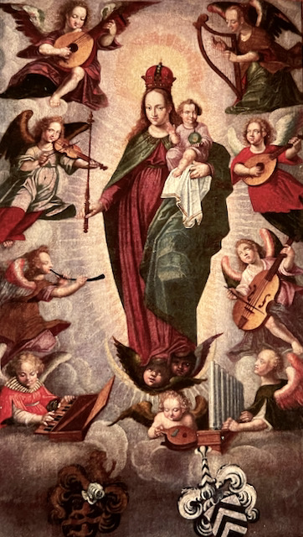
November 2022
Um nicht einseitig zu werden, schaue ich gerne ab und on über den Gartenhag der zeitgenössischen Kunst. Und manchmal werde ich auf hohem Niveau belohnt. So dieser Tage – man staune – gleich vor meiner Haustüre, im Rahmen des Kulturprogramms des sogenannten „Engelhauses“ (es heisst nur so, weil Engel der Nachname des letzten Besitzers des einstigen Patrizierhauses war) in Twann. Da präsentierte die aus Ligerz stammende und (wieder) daselbst lebende Musikethnologin Brigitte Bachmann-Geiser (*1941) „Engelmusik“ – diesmal aber, weil sie ein Madonnen-Bild des Freiburger Malers Peter Wuilleret (1581-1644) mit neun musizierenden Engeln vorstellte. Und dies in einem ebenso professionellen wie für ein Laienpublikum geeigneten Vortrag!
Dass das wunderbare, bisher nie restaurierte und erst seit dem Auftrag von Bachmann-Geiser an einen Fotografen wieder sichtbare Bild in einer dunklen Nische der „Chapelle des Dix-milles Martyrs“ in Le Landeron hängt, ist eine Geschichte für sich!
Hier jedoch ging es um die Engelmusik, d.h. die Instrumente auf welchen die neun Engel auf dem Bild von 1620 (somit vor 400 Jahren) musizieren; für mich ein völlig unbekanntes Terrain. Dass die Veranstaltung zum Erlebnis wurde, hat – das leuchtet ein – damit zu tun, dass die einstige Publizistin und Dozentin für Volksmusik alle Instrumente erklingen liess, sei es via Youtube oder – in fünf Beispielen - live vor Ort. So weiss ich jetzt wie ein krummer Zink (im Bild auf der linken Seite in der Mitte) tönt, wie eine Cister oder eine Renaissance-Laute klingt, was ein Virginal (eine Kleinform des Cembalos) ist usw.
Der Anlass zeigte eindrücklich wie gerade historische Bildwerke vielerlei Bedeutung haben (man schaue sich z.B. auch den „frechen“ kleinen Jesusknaben an!), wie Kunstgeschichtliches und Dokumentarisches ineinandergreifen können. Vielleicht sollte man diesen Blick vermehrt auch auf Zeitgenössisches übertragen! Werde ich in nächster Zeit versuchen. Überdies hatte niemand im Saal je zuvor von Peter Wuilleret gehört, was – so Bachmann-Geiser – u.a. damit zusammenhänge, dass er – abgesehen von Reisen nach Italien – fast ausschliesslich für die katholische Kirche in Freiburg tätig war. Das MAHF (Musée d’Art et d’Histoire Fribourg) besitzt einige Werke, die seine Bedeutung dokumentieren; zudem gibt es eine ausführliche Monographie von Anna Villiger (1998), der früheren Direktorin des Hauses.
Kurz und gut: Es war ein überraschend hochkarätiger, bereichernder Anlass direkt vor der Haustüre.

